ICS97.140
家居五金 抽屉导轨
Hardware for furniture Guide rails
（征求意见稿）

团 体 标 准
T/JYHA02—2020

2020 – – 发布
2020– – 实施
揭阳市五金商会 发布

Y82

前 言
本标准按照GB/T 1.1-2009给出的规则起草。
本标准与行业标准QB/T 2454-2013《家具五金 抽屉导轨》的主要差异如下：
1、产品耐久性试验要求由QB/T 2454-2013家用型的40000次提高到50000次；
2、产品耐腐蚀试验要求由QB/T 2454-2013的18h，1.5mm以下不超过20点/d㎡；1.0mm以上不超过5点/d㎡提高到：24h，1.5mm以下不超过15点/d㎡；1.0mm以上不超过5点/d㎡.
3、增加产品耐高低温的要求和试验方法：经高温（60±2）℃、低温（-30±2）℃,24 h后,在恒温（23±2）℃的环境中，产品表面不起皱、组件（塑胶）不熔化、不开裂，应能正常工作。
本标准主要起草单位：广东星鹏实业有限公司、揭阳市广润五金实业有限公司、揭阳市拉拉乐实业有限公司。
本标准参加起草单位：揭阳市标致五金精密制造有限公司、揭阳市三龙五金有限公司、广东帝固精密五金有限公司、揭阳市海徽五金实业有限公司、广东欧拉五金科技有限公司、揭阳市荣嘉五金塑胶有限公司、揭阳市索田金属日用制品厂、揭阳市三泰五金实业有限公司、揭阳市通盛实业有限公司、广东新美坚五金实业有限公司、揭阳市雅迪高五金塑胶有限公司、揭阳市银河五金制品有限公司、广东昱星实业有限公司、广东智辉实业有限公司。
本标准主要起草人：苏树鹏、胡旭阳、黄宇皓
本标准参加起草人：黄烈标、陈鹏辉、陈镇鹏、林浩绵、陈晓炯、陈伟煊、吴锦鹏、施冬明、
蔡嘉哲、黄茂雄、邢城雄、陈明波、陈树雄、蓝仰智
本次标准为首次发布。

家居五金 抽屉导轨

1 范围
本标准规定了抽屉导轨的术语和定义、要求、试验方法、检验规则、标志、使用说明、包装、运输。
和贮存。
本标准适用于抽屉导轨，其他导轨和推拉构件可参照执行。

2 规范性引用文件
下列文件对于本文件的应用是必不可少的。凡是注日期的引用文件，仅注日期的版本适用于本文件。
凡是不注目期的引用文件，其最新版本（包括所有的修改单）适用于本文件。
QB/T 3826 轻工产品金属镀层和化学处理层的耐腐蚀试验方法 中性盐雾试验（NSS）法

3 术语和定义
下列术语和定义适用于本文件。

3.1
定位装置 catch device
保持或吸引某部件在一定位置上的装置。
注：定位装置不需要辅助行为来打开，如磁吸或自动关闭的机械装置。

3.2
推拉构件 extension element
能推进拉出的部件，如抽屉、吊挂文件袋、键盘托。

3.3
承载能力loading capacity
M
轨道所能承受的最大强度和耐久性。最大承载能力与试验负荷相等，并由下列内容确定：
- 自重=整个抽屉包括安装在抽屉上的金属饰片的质量；
- 装载负荷=有效负荷。
注：试验负荷=自重+装载负荷。

4 要求
应符合表l的规定。

表1

序号 | 项目 |  | 要求 | 试验方法
1 | 过载 | 垂直向下静载荷 | - 所有组件或连接件不应断裂损坏；  - 通过手触压证实，用于紧固的组件不应松动；  - 所有零部件不应有影响正常运作的变形或磨损；  - 五金连接件不应松动；  - 所有组件的功能不应损害；  - 抽屉导轨及其组件不应分离。 | 5.4.1
2 | 过载 | 水平侧向静载荷 |  | 5.4.2
3 | 过载 | 猛关或猛开 |  | 5.4.3
4 | 功能 | 操作力 | 当M < 40kg时，推力或拉力≤50 N；  当M ≥ 40kg时，推力或拉力≤0.125M。 | 5.5.3
5 | 功能 | 抽屉导轨组件底部变形 | 变形量不应超过内部尺寸(宽度和深度)最窄部分的1/75 。 | 5.5.1
6 | 功能 | 抽屉导轨组件结构强度 | a)所有组件或连接件不应断裂损坏；  b)通过手触压证实，用于紧固的组件不应松动；  c)所有零部件不应有影响正常运作的变形或磨损；  d)五金连接件不应松动；  e)所有组件的功能不应损害：  f)抽屉导轨及其组件应能正常工作。 | 5.5.2
7 | 功能 | 耐久性 |  | 5.5.4
8 | 功能 | 垂直向下静载荷 |  | 5.5.6
9 | 功能 | 水平侧向静载荷 |  | 5.5.7
10 | 功能 | 拉出安全性 |  | 5.5.8
11 | 功能 | 猛关或猛开 |  | 5.5.9
12 | 功能 | 下沉量 | 下沉量不应超过抽屉导轨拉出长度的4％ | 5.5.5
13 | 耐腐蚀 |  | 24h，应无锈点（距离边缘棱角2 mm以内的不计）。 | 5.6
14 | 耐高低温 |  | a)高温（60±2）℃,24 h后,在恒温（23±2）℃的环境中，抽屉导轨表面不起皱、组件（塑胶）不熔化，应能正常工作。  b)低温（-30±2）℃,24 h后,在恒温（23±2）℃的环境中，抽屉导轨表面不起皱、组件（塑胶）不开裂，应能正常工作。 | 5.7

5 试验方法

5.1 预处理
抽屉导轨应根据使用说明进行装配、安装或调整。
如果没有提供装配、安装或调整的使用说明，应采用对抽屉导轨性能最不利的方法进行装配或安装。并记录在检验报告中。抽屉导轨配件应在测试前拧紧，如果没有制造商的特别说明，在测试过程中不应重新拧紧配件。如果为了测试抽屉导轨在最坏情况下的性能而不得不改变抽屉导轨时，应记录在检验报告中。
测试应在温度为15℃～25℃的室内进行。如果抽屉导轨包含吸湿性塑料制成的部件(如聚酰胺)，则抽屉导轨在试验前应在温度(23±5)℃，湿度(50±5)％的条件下预处理7天。
试验前应彻底检查抽屉导轨及其组件，记录抽屉导轨及其组件的缺陷以区别因试验产生的缺陷。

5.2 试验设备
除非另有规定，可采用任何适用的试验装置进行试验，试验结果不取决于装置本身。

5.2.1 加载要求
在静载试验中，加力速度应尽量缓慢，以保证附加动载荷小到可忽略不计的程度。除非另有规定，施加的每个载荷应保持10 s～15 s。
在耐久性试验中，加载速度应保证不会发生动态加热。
注：所施加的力可用质量代替，换算关系是10 N相当于lkg。

5.2.2 精度
除非另有规定，应采用以下测量精度：
加载力：额定值的±5％；
速度：额定值的±5％；
质量：额定值的±1％；
尺寸：±1 mm；
角度：±2°；
加载垫和冲击钢板的位置：±5 mm。

5.2.3 加载垫
直径为100 mm，边沿倒圆12 mm的刚性圆盘，加载面为平面，如使用空间受限制，可使用直径50mm的加载垫。

5.2.4 抽屉导轨猛关或猛开试验装置
抽屉导轨猛关或猛开试验装置见附录A。

5.2.5 玻璃弹子
直径为10 mm～15 mm的实心玻璃球。它们应装入一个有柔性的大袋子，以使其在试验中可在袋子里移动。

5.2.6 文件袋载荷
吊挂的文件袋应使用打印纸或如图1所示的类似替代物。

单位为毫米
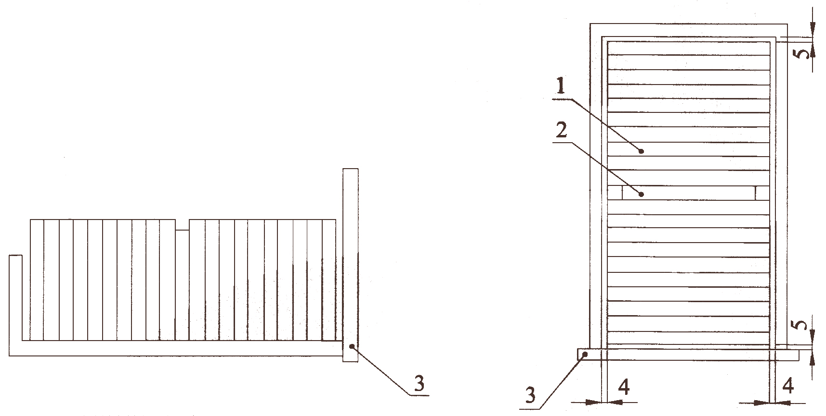
说明：
l——打印纸；
2——泡沫塑料之类轻质填充料；
3——抽屉面板；
4——侧边空隙(取决于打印纸的规格尺寸)
5——空隙(25±6)mm。
a) 侧视图 b) 俯视图
- 使用纸张对抽屉导轨加载试验

5.2.7 测试框架和抽屉
5.4和5.5的试验应在测试框架(见图2)中进行，测试框架应具备一定的强度，其在外加负荷情况下的变形量不应超过l mm。
安装抽屉导轨的两块框架侧板外表面的距离由制造商提供。如果制造商没有规定，则该距离取值为
(590+10)mm。
测试所用抽屉尺寸和质量由制造商提供。如果制造商没有规定，抽屉面板的长度、宽度分别取(570
±10)mm、 (140±10)mm，抽屉质量取(4±1)kg。
力加载点作用于抽屉面板垂直中心线顶端以下50 mm处(见图2)。
单位为毫米
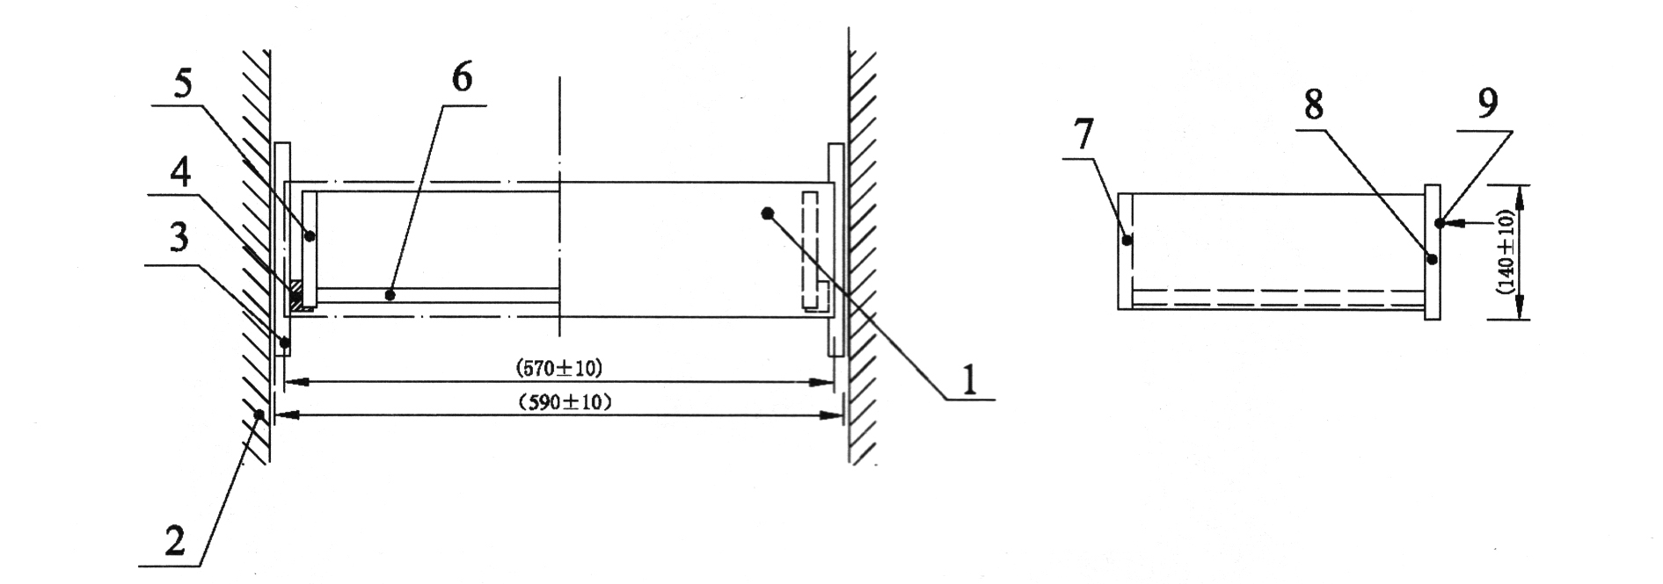

说明：
1——测试用抽屉；
2——测试框架；
3——框架侧板；
4——抽屉导轨；
5——抽屉侧板；
6——抽屉底板；
7——抽屉后板；
8——抽屉面板；
9——力加载点。
- 测试框架和抽屉

5.3 试验样品
本标准规定的试验需使用3副抽屉导轨样品：
1副用于过载试验(见5．4)；
1副用于功能试验(见5．5)；
l副用于耐腐蚀试验(见5．6)；
2副作用于耐高低温试验（见5.7）。

5.4 过载
试验时，抽屉导轨均布加载试验负荷，吊挂的文件袋则用打印纸加载(见图1)。

5.4.1 垂直向下静载荷
将抽屉导轨拉出至限位状态，在抽屉面板顶端一角按附录B中表B.1规定的力垂直向下加载10次(见图3)。
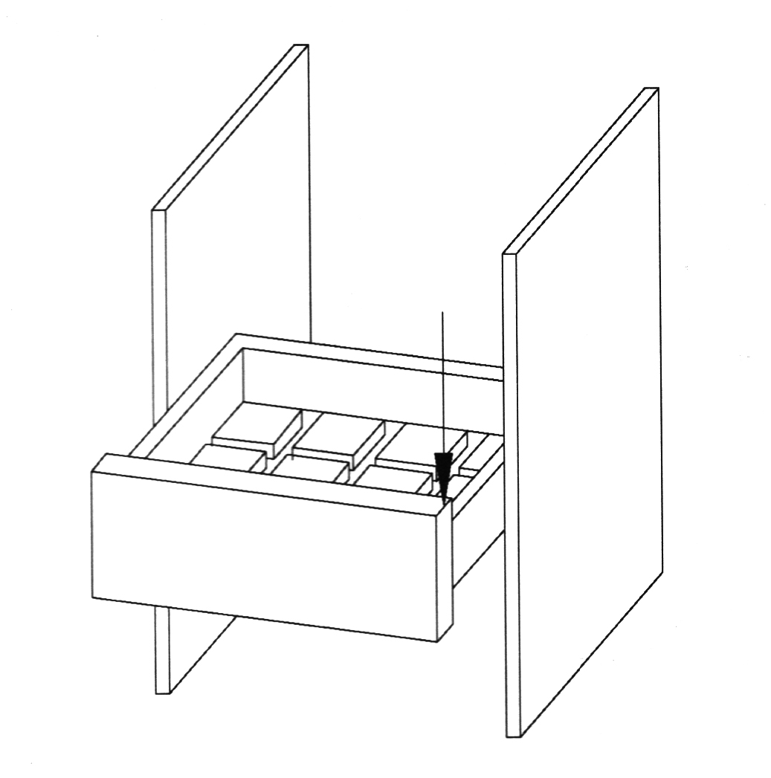
- 垂直向下静载荷

5.4.2 水平侧向静载荷
将抽屉导轨拉出至限位状态，分别在抽屉面板两侧端中点按附录B中表B.1规定的力水平各加载5
次(见图4)。
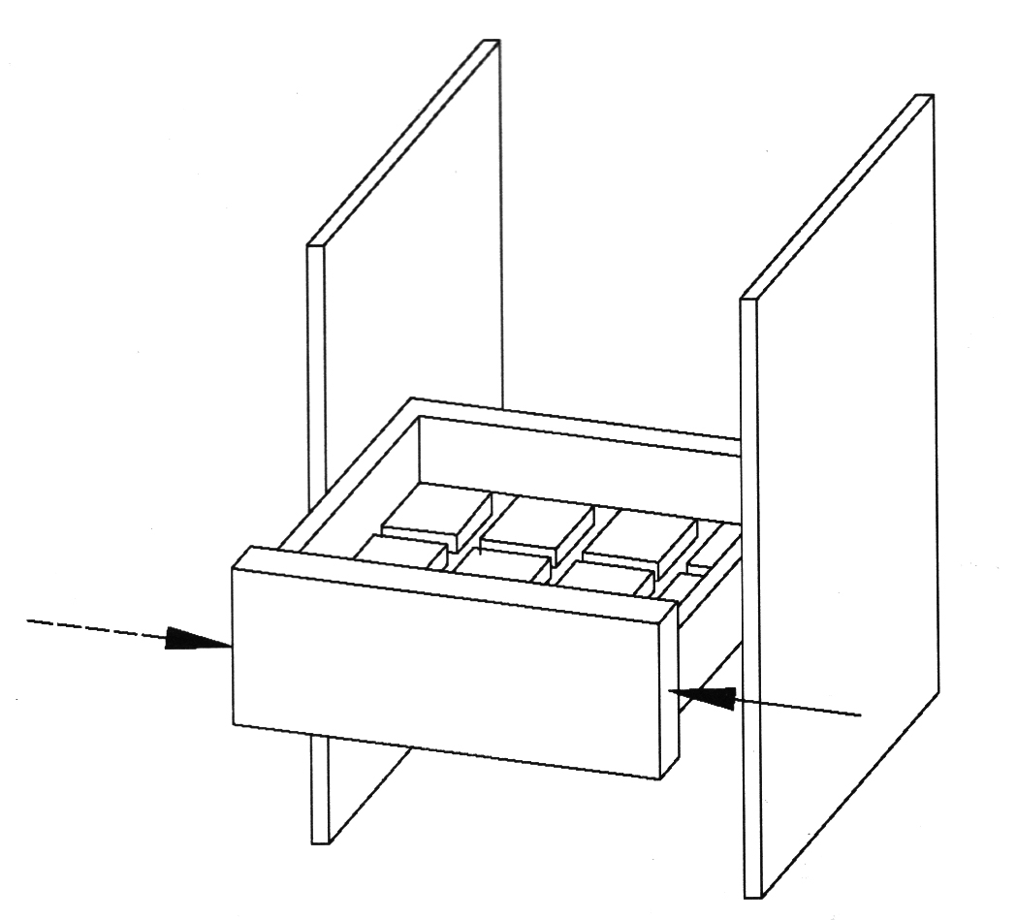
- 水平侧向静载荷

5.4.3 猛关或猛开
用符合5.2.5规定的玻璃弹子对抽屉导轨进行加载，对于吊挂的文件袋，用打印纸加载(见图1)。
将抽屉导轨拉出300 inln，如果抽屉导轨拉出长度不足300 mm，则将抽屉导轨充分拉出。
按附录A中表A.1规定，悬挂配重质量m(因子K按附录B中表B.1)，猛关抽屉导轨(见图A.1)，
关闭力加载点见图2。
按上述同一原理进行猛开试验(见图A.2)。

5.5 功能
试验时，抽屉导轨均布加载试验负荷，吊挂的文件袋则用打印纸加载(见图1)。

5.5.1 抽屉导轨组件底部变形
未加载试验载荷前，确定抽屉导轨组件底板最低点离地高度。
加载试验载荷15 min后，测定该点离地高度(见图5)，并记录变形量(变形量为该测量点加载试验载荷前后的高度差)。
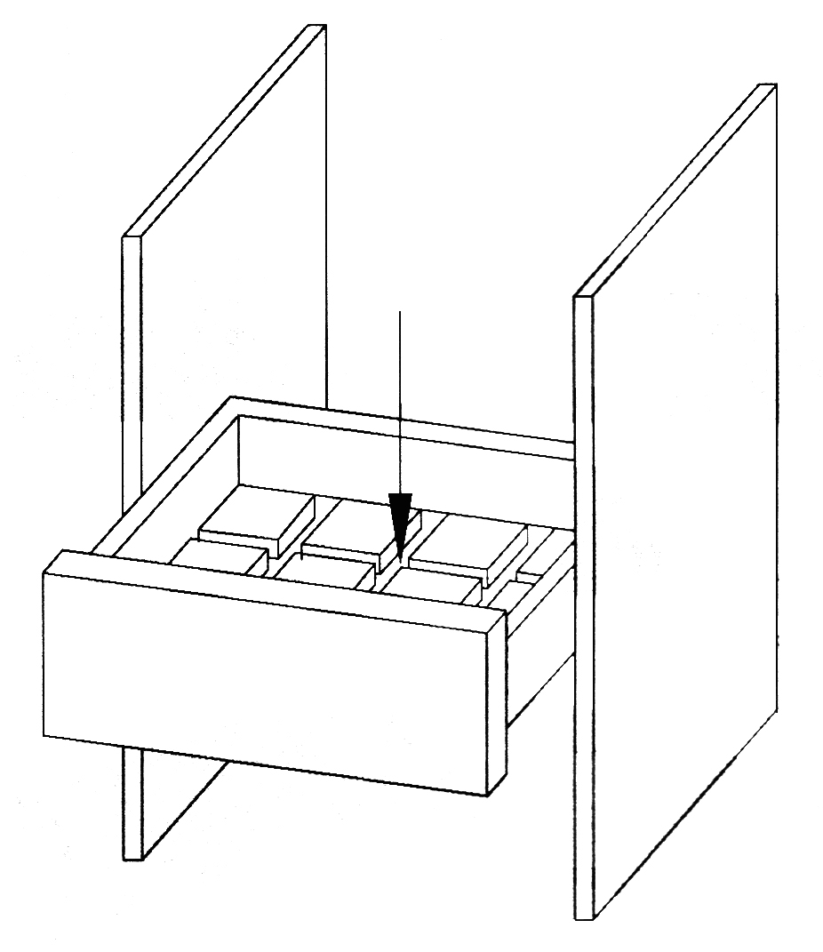
- 抽屉导轨组件底部变形

5.5.2 抽屉导轨组件结构强度
在抽屉面板和后板的内侧面垂直中心线、顶端以下2/3处，分别加载附录B中表B.2规定的力(见
图6)。
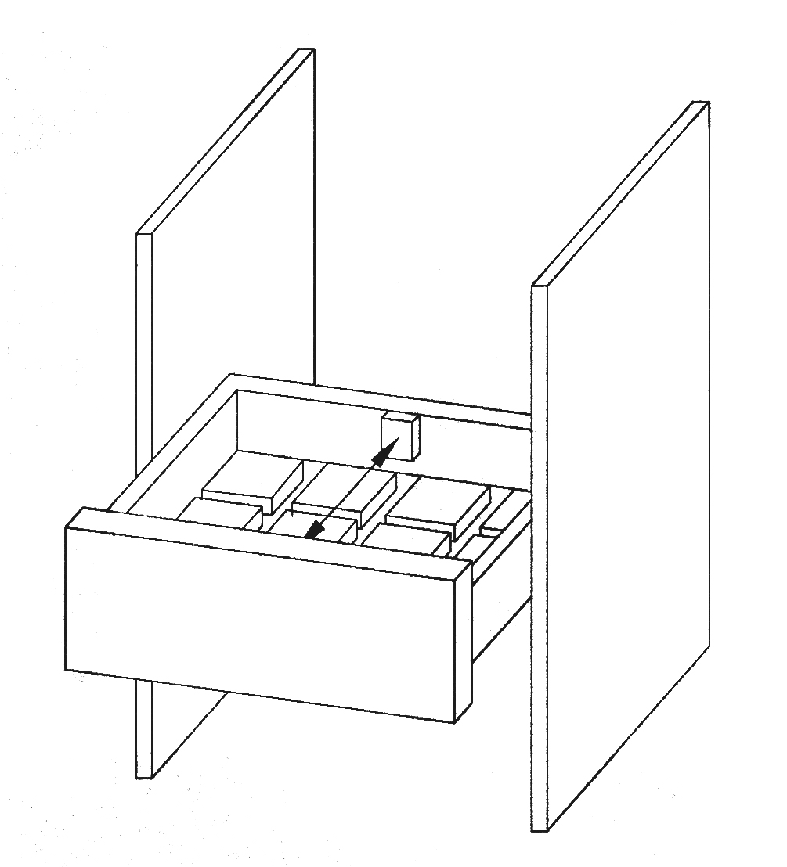
- 抽屉导轨组件结构强度

5.5.3 操作力
在耐久性试验前后，应测定推力和拉力的最大值，力加载点如图2所示。测量方向与面板垂直或与
抽屉导轨平行。测量应缓慢进行，使得其动态力和阻尼力可忽略。
从满关位置之前的10 mm开始施加拉力，一直到满开位置（或限位装置）。从满开位置（或限位
装置）之前的50 mm开始施加推力，一直到满关位置。

5.5.4耐久性
按附录B中表B.2规定循环的次数缓慢地启闭抽屉导轨（见图7），对没有开启限位块的推拉构件，
抽出位置是将推拉构件抽出滑道内长（深度）的2/3，内留l/3，但内留不少于100 mm。对开启限位块
的推拉构件，抽出位置是限位块处。
在力加载点（见图2）施加启闭力。如果抽屉导轨在某位置上装有定位装置，则每往复1次，定位
装置应动作1次。
抽屉导轨应以6次／min～15次／min的频率缓慢启闭，推荐启闭平均速度为（0.25±0.1）m/s。
注：试验过程中，避免对抽屉面板提供额外支承力。
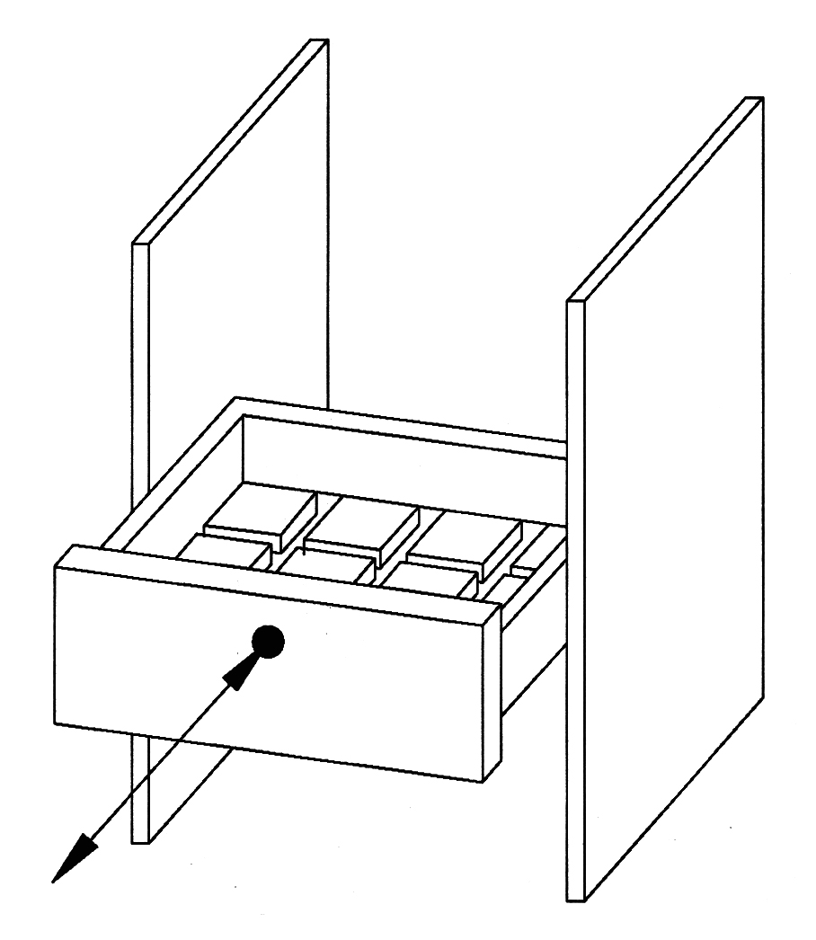
- 耐久性

5.5.5下沉量
在耐久性试验前后，分别将抽屉导轨拉出到满开位置(或限位挡块位置)。
将抽屉面板中点作为下沉量参考点(见图8)，记录离地高度，精度为0.5 mm。
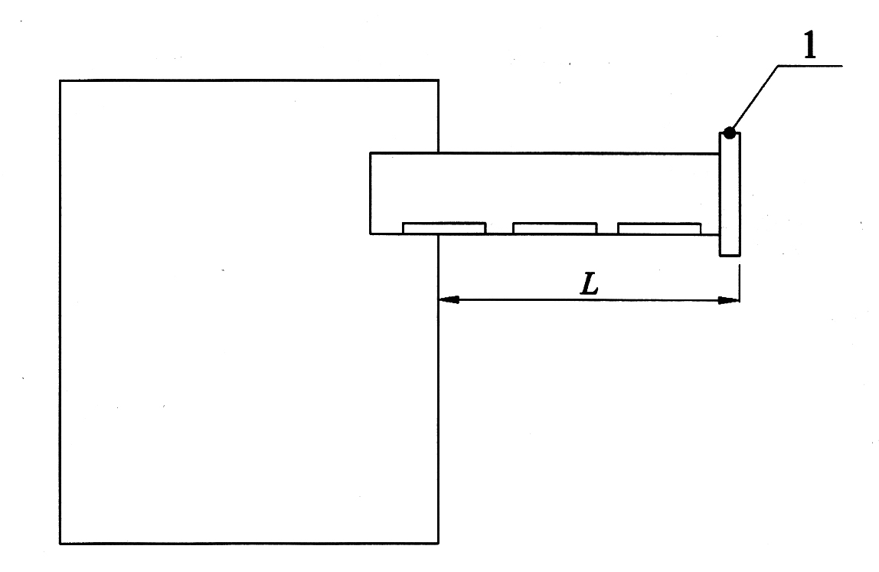
说明：
1——抽屉导轨下沉量测量点；
L——抽屉导轨拉伸长度。
- 下沉量

5.5.6 垂直向下静载荷
将抽屉导轨拉出至限位状态，在抽屉面板顶端一角按附录B中表B．2规定的力垂直向下加载10次(见图3)。

5.5.7 水平侧向静载荷
将抽屉导轨拉出至限位状态，分别在抽屉面板两侧端中点按附录B中表B.2规定的力水平各加载5次(见图4)。

5.5.8 拉出安全性
按附录B中表B.2规定的速度将抽屉朝拉出终点挡板拖拉10次。拉力应在抽屉导轨移动到终端位置还剩10 mm时停止。

5.5.9 猛关或猛开
将抽屉导轨拉出300 mm．如果抽屉导轨拉出长度不足300 mm，则应将抽屉导轨充分拉出。
按附录A中A.1规定．悬挂配重质量m(因子K按附录B中表B．2)，猛关抽屉导轨(见图A.1)，关闭力加载点见图2。
按上述同一原理进行猛开试验(见图A.2)。

5.6 耐腐蚀试验
耐腐蚀试验按照QB/T 3826的规定进行。

5.7 耐高低温
5.7.1 耐高温试验：将样品放入（60±2）℃的高温箱内持续24h后，将样品取出放在恒温（23±2）
的环境中，2h后进行检查。
5.7.2 耐低温试验：将样品放入（-30±2）℃的低温箱内持续24h后，将样品取出放在恒温（23±2）℃ 的环境中，2h后进行检查。

6 检验规则

6.1 型式检验项目
本标准第4章的全部项目为型式检验项目。

6.2 型式检验条件

有下列情况之一，应进行型式检验：
- 正式生产时，应定期进行检验，检验周期一般为1年；
- 原辅材料及其生产工艺发生较大变化时；
- 产品长期停产后，恢复生产时；
- 新产品或老产品的试制定型鉴定；
- 质量监督机构提出型式检验要求时。

6.3 抽样规则

在一个检验周期内，从近期生产的产品中随机抽取6副样品，3副送检，3副封存。

6.4 检验程序

试验应按照本标准条款规定的步骤进行。

6.5 检验结果判定

所有检验项目的结果全部达到本标准规定的要求时，判断该产品为合格品。达不到合格品要求的为不合格品。

6.6 复验规则

产品经型式检验为不合格的，对封存的备用样品进行复验。应按6.5的规定进行判定，在检验报告中注明“复验合格”或“复验不合格”。

7 标志、使用说明、包装、运输、贮存

7.1 标志
产品标志至少应包括以下内容：
- 产品名称、规格型号；
- 执行标准编号；
- 检验合格证明、生产日期；
- 生产者中文名称和地址。

7.2 使用说明
产品使用说明宜参照GB 5296.6进行编写，内容至少应包括：
- 产品名称、规格型号、执行标准编号和等级；
- 承载能力；
- 产品主要原、辅材料名称，使用部位；
- 产品适用的家具类型(如家用型或商用型)；
- 产品安装和调整技术要求、注意事项；
- 产品使用方法、注意事项；
- 产品故障分析和排除、保养方法。

7.3 包装
产品应加以包装，防止磕碰、划伤和污损。

7.4 运输和贮存
产品在运输和贮存过程中应平整堆放，加以必要的防护，防止污染、受潮、暴晒。
贮存时应按类别、规格、等级分别堆放。

(规范性附录)
抽屉导轨猛关或猛开试验装置

A.1 猛关或猛开试验装置
抽屉导轨猛关或猛开试验装置应由一个通过绳索连接的、质量为m的悬挂配重开或关。
悬挂配重的质量m通过公式(A.1)计算：
$m=\text{k x }\sqrt[3]{M}$……………………………………．(0．1)
式中：
K——按表B.1和B.2进行选择；
M——承载能力。

A.2 试验程序

A.2.1 猛关试验
将抽屉导轨拉出300 mm，如果抽屉导轨拉出长度不足300 mm，则将抽屉导轨充分拉出。猛关抽屉导轨(见图A.1)，配重施加的力应在抽屉导轨移动到终端位置还剩10 mm时停止。
单位为毫米
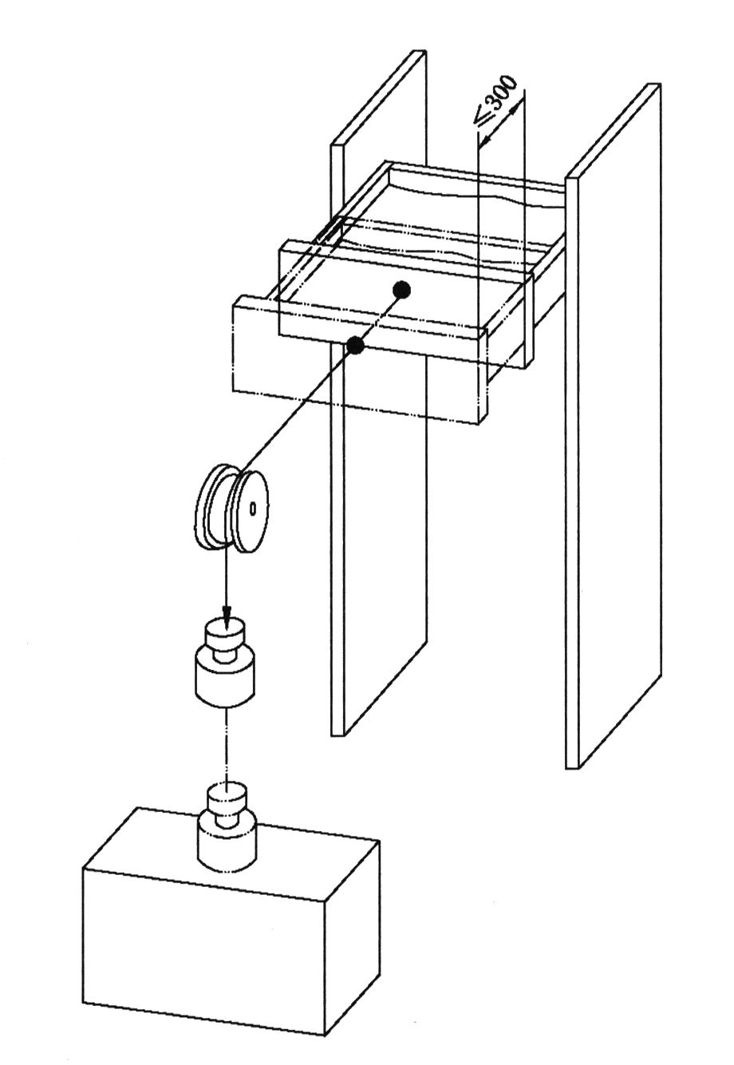
  - 猛关试验

A.2.2 猛开试验
将抽屉导轨从满开位置推进300 mm，当抽屉导轨的行程长度小于300mm时，就推到满关位置。猛开抽屉导轨(见图A.2)，配重施加的力应在抽屉导轨移动到终端位置还剩10 mm时停止。
单位为毫米
  - 猛开试验

(规范性附录)
试验参数

B.1 过载试验参数
过载试验应按照表B.1规定的参数进行，如果使用说明中没有指明抽屉导轨适用的家具类型，按照
商用型处理。
表B.1

试验项目 | 单位 | 试验载荷和次数
试验项目 | 单位 | 家用型 | 商用型
垂直向下静载荷 | N | 250 | 300
水平侧向静载荷 | N | 125 | 150
猛关、猛开  因子K(用配重和绳索的猛关或猛开试验装置) | 次 | 10、10 | 10、10
猛关、猛开  因子K(用配重和绳索的猛关或猛开试验装置) | - | 2.5

B.2 功能试验参数
功能试验应按照表：B.2规定的参数进行，如果使用说明中没有指明抽屉导轨适用的家具类型，按照商用型处理。
表B.2
试验项目 | 单位 | 试验载荷和次数
试验项目 | 单位 | 家用型 | 商用型
抽屉导轨组件底部变形 | Kg | M
抽屉导轨组件结构强度 | N | 200
耐久性 | 次 | 50000 | 80 000ª
垂直向下静载荷 | N | 150 | 200
水平侧向静载荷 | N | 75 | 100
拉出安全性 |  | 试验负荷≤20kg，试验速度v_{m}=0.3 m／s；  20kg<试验负荷≤40kg，试验速度v_{m}=0.25 m/s；试验负荷>40kg，试验速度v_{m}=0-2m/s
猛关、猛开  因子K(用配重和绳索的猛关或猛开试验装置) | 次 | 10、10 | 10、10
 | - | 1.25
ª 如果M>15kg，循环次数为60 000次。

参 考 文 献

[1]GB 5296.6 消费者使用说明 第6部分： 家具

